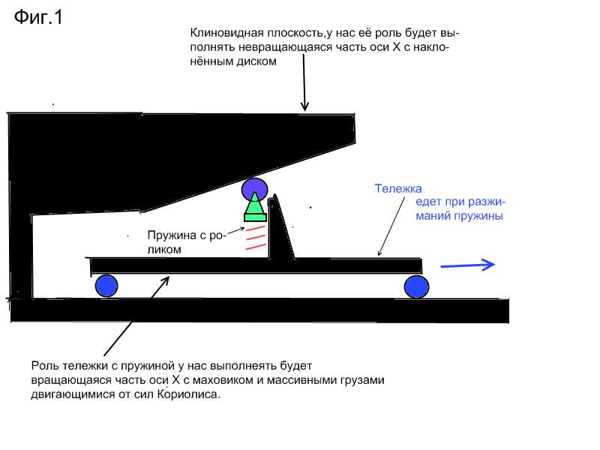 Как понятно из рисунка, если пружина с роликом на тележке будет упираться в наклонную плоскость то реакция плоскости , передающаяся через ролик на тележку будет толкать эту тележку в одном направлений.

Далее на втором рисунке я изобразил как примерно аналогичный принцип придётся реализовать в моей конструкций. Это вид сверху-сбоку. Ось X надо будет делать из двух частей. Одна часть составляется валом мотора с закреплённым на нём маховиком с подвижными элементами. Подвижные элементы (грузы с рычагами) имеют возможность за счёт степени свободы кронштейнов двигаться вдоль оси X. Другой конец рычагов движется(скользит,катится—выберите, что больше подойдёт) по направляющему наклонному диску, который неподвижно закрепляется на невращающейся части оси X.
Наклон диска задаётся таким образом, чтобы реакция его на концы рычагов, упирающихся в него под действием сил Кориолиса через какие-нибудь подшипники, была по направлению вращения оси X. На рисунках показываю для удобства только по два рычага с массивными грузами, на самом деле, как Вы понимаете, их должно быть гораздо больше.
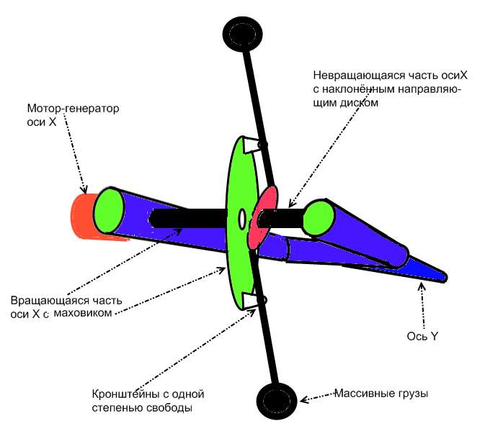

Третий рисунок также является эскизом этого же варианта вид сбоку
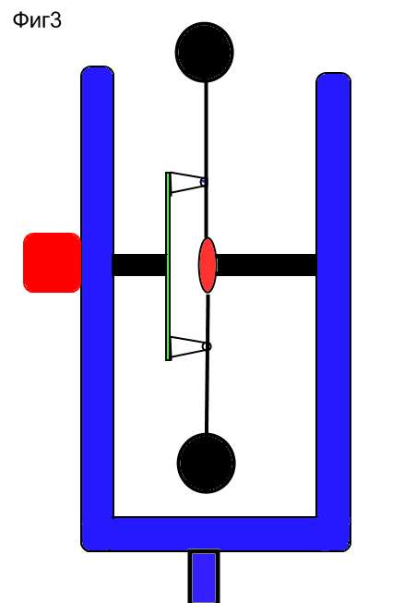
Думаю что из рисунков Вы всё поняли, как должна выглядеть итоговая конструкция.
Из-за наличия направляющего диска конструкцию запускать надо будет в определённом порядке, сначала запустить ось Y и только затем включать привод оси X . Само собой что в данном варианте направление вращения осей нужно подобрать таким образом чтобы реакция наклонного диска на рычаги не затормаживала ось X а наоборот, помогала её вращению. При соблюдений этого условия уже сразу после начала вращения оси X она будет раскручиваться силами Кориолиса и мотор привода этой оси можно будет перевести в режим генераций. Частота вращения оси X ,будет зависеть от частоты вращения оси Y, длин плеч рычагов грузов и угла наклона оси наклонного диска относительно оси X. Полагаю, что после возможного выхода установки на режим СЕ соотношение частоты вращения оси X к частоте вращения оси Y не должно оказаться больше 5-7.Все плюсы данного варианта от варианта с применением отдельных генерирующих катушек или поршней с цилиндрами Вы уже наверно сами заметили. Вот было бы совсем хорошо. если бы удалось как-нибудь отдачу от сил Кориолиса использовать непосредственно на вращение оси Y но пока не придумал как это сделать без сложной системы валов, шестерёнок, отнимающих энергию и средства..
По изготовлению.
Сложными узлами будут являться концы рычагов, которые будут катиться по направляющему диску. Тут нужно будет изготовление или специального наконечника или применение сложного профиля этого диска. Но для начала наверно придётся решить этот вопрос за счёт больших зазоров .
По-моему всё-таки что если изготовить рычаги в варианте устройства из металла нужной толщины .то они вполне выдержат усилия. Придумал примерно как должны быть изготовлены внутренние наконечники рычагов и форму наклонного диска, чтобы не нужно было применение сложного профиля.

На первом рисунке я изобразил примерно как это может быть, внутренний наконечник рычага надо будет делать в виде вилки, на концах которой установлены подшипники качения.
На втором рисунке то же самое вид сверху.
На третьем нарисовал разрез профиля наклонного диска, у которого край надо будет делать с круглым сечением, тогда при любом наклоне вилки рычага он будет касаться этого диска обоими подшипниками. 